Муниципальное казенное дошкольное образовательное учреждение «Центр развития ребёнка – детский сад «Колокольчик» п. Витим» муниципального образования «Ленский район» Республики Саха (Якутия)

Отчет о проведении мероприятия по ПДД «Внимание-дети!»
во второй младшей группе общеразвивающей направленности «Мишутка»

Целью данного мероприятия является предотвращение дорожно-транспортного травматизма среди детей.
Образовательная область: познавательное развитие (ознакомление с правилами ПДД), развитие речи, социализация окружающего пространства. У детей накапливался опыт движения по улице, обогащался их словарный запас, повышался уровень пространственной ориентировки.
Задачи:
-выработать у детей представление об улицах и дорогах как о потенциально опасном пространстве, где нужно проявлять максимум внимания и сосредоточенности;
-сформировать знания, практические умения и навыки по безопасному поведению на дороге и в транспорте;
-формировать на протяжении воспитательного процесса мотивацию к ответственному и сознательному поведению на улицах и дорогах, от которого зависит жизнь людей.

С детьми были проведены:
1. Беседы по теме ПДД с рассматриванием иллюстраций и макетов светофора «Безопасная дорога», «Безопасный переход через дорогу».
2. Целевые прогулки «Наблюдение за пешеходной дорожкой зимой», «Наблюдение за проезжей частью».
3. Подвижные игры: «Воробушки и автомобиль».
4. Сюжетно – ролевые игры: «Водитель и пешеходы», «Автобус».
5. Загадки по ПДД на закрепление темы.

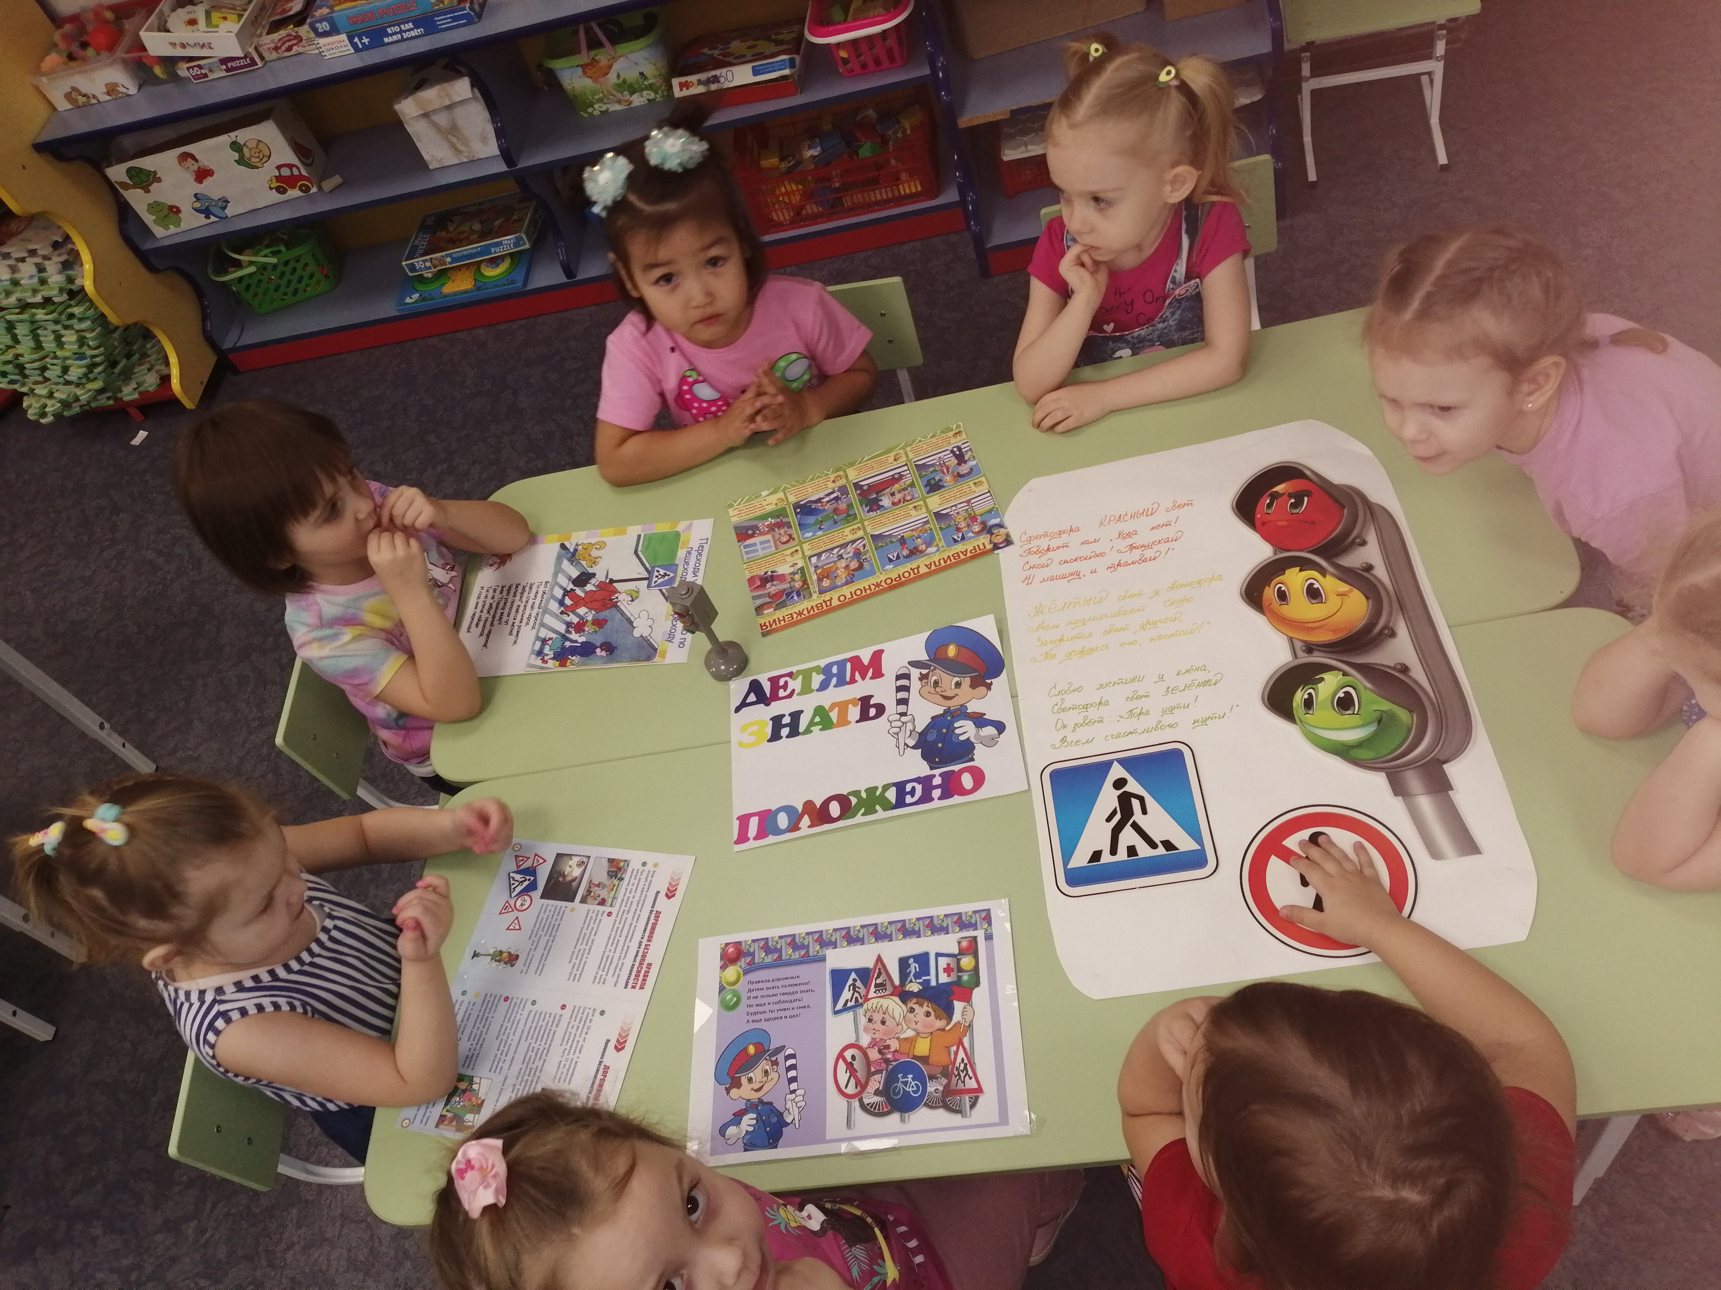

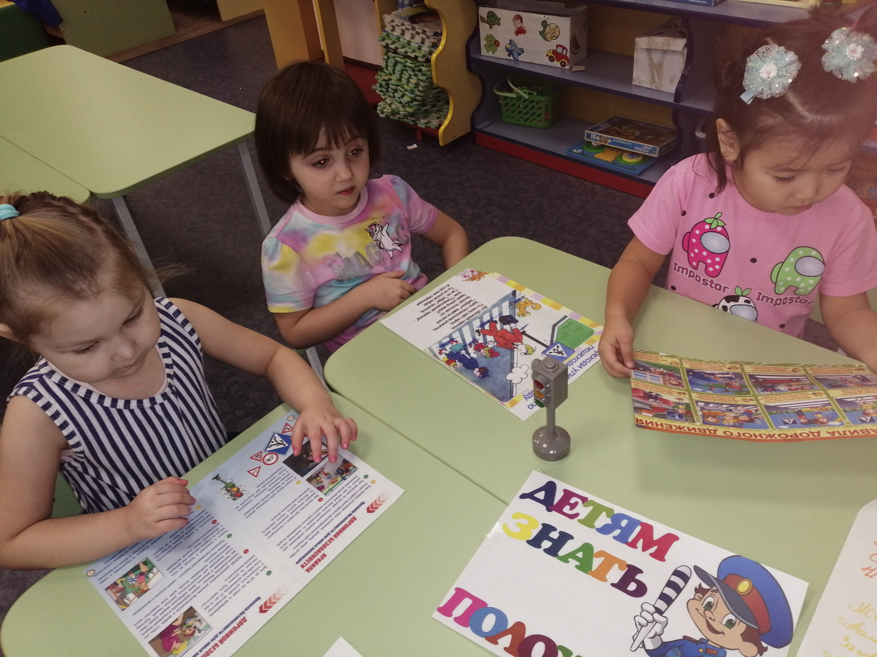
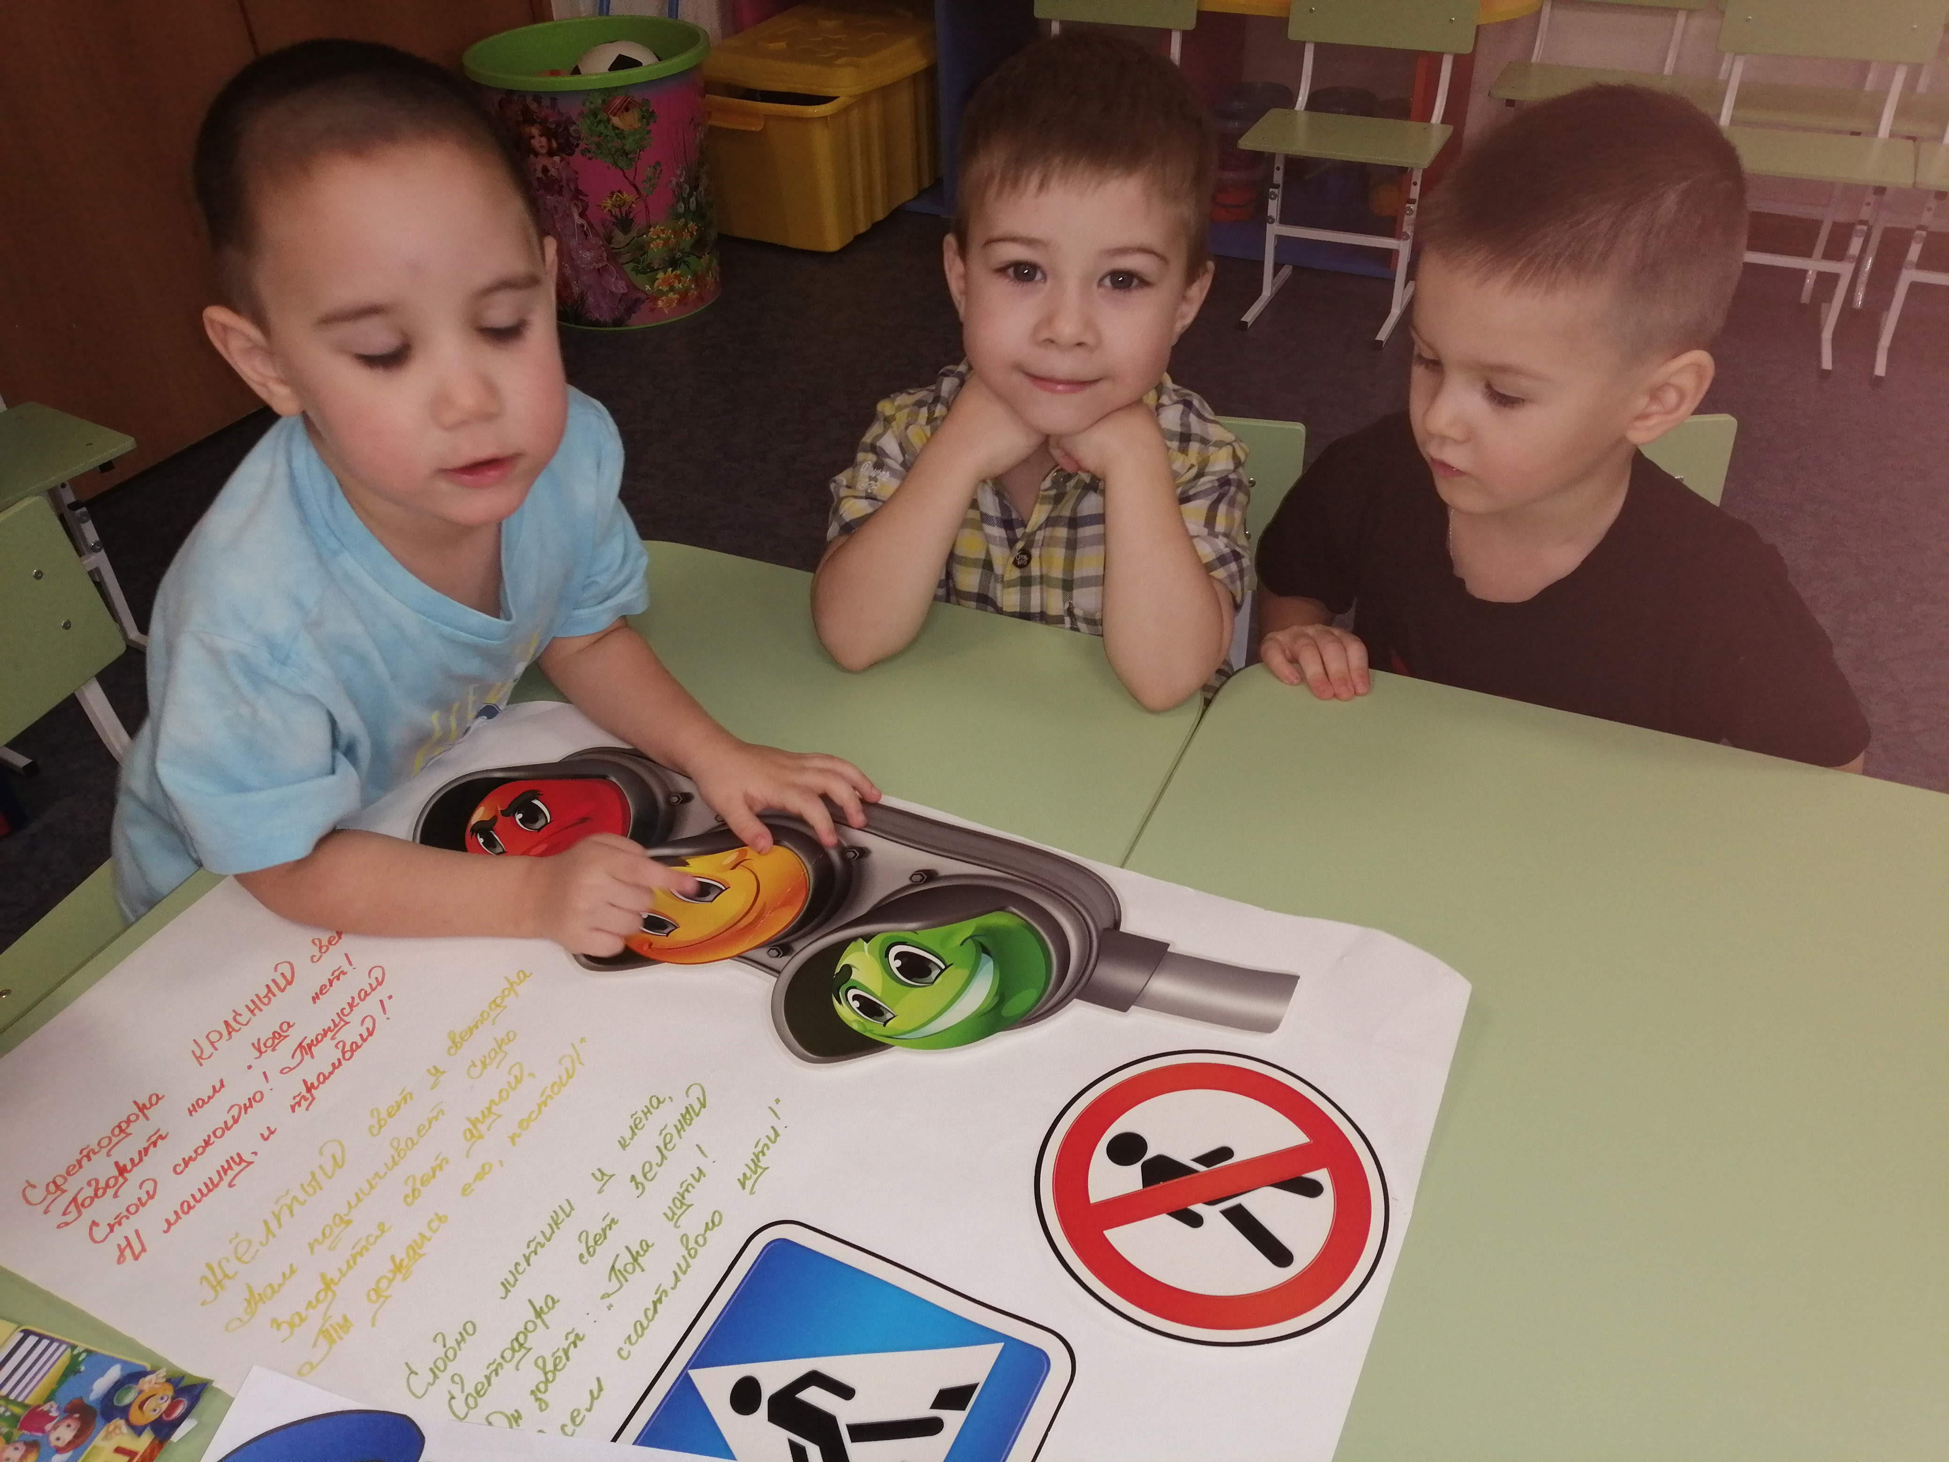

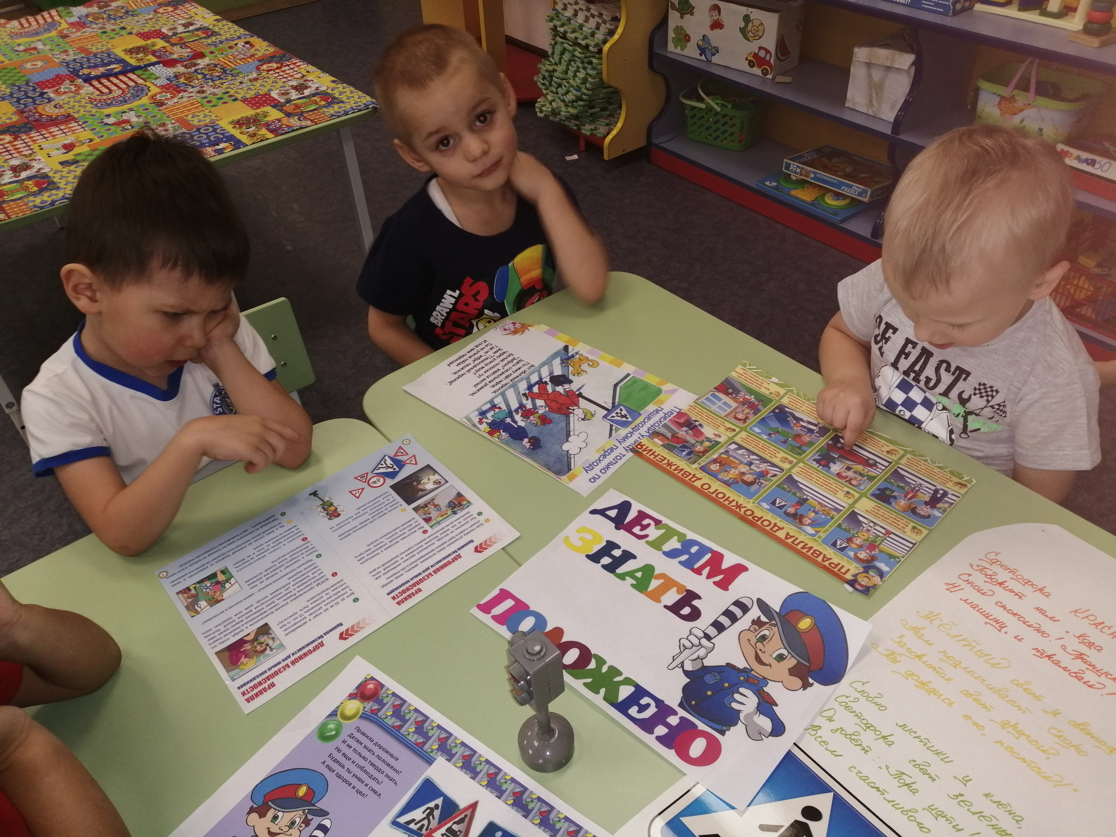

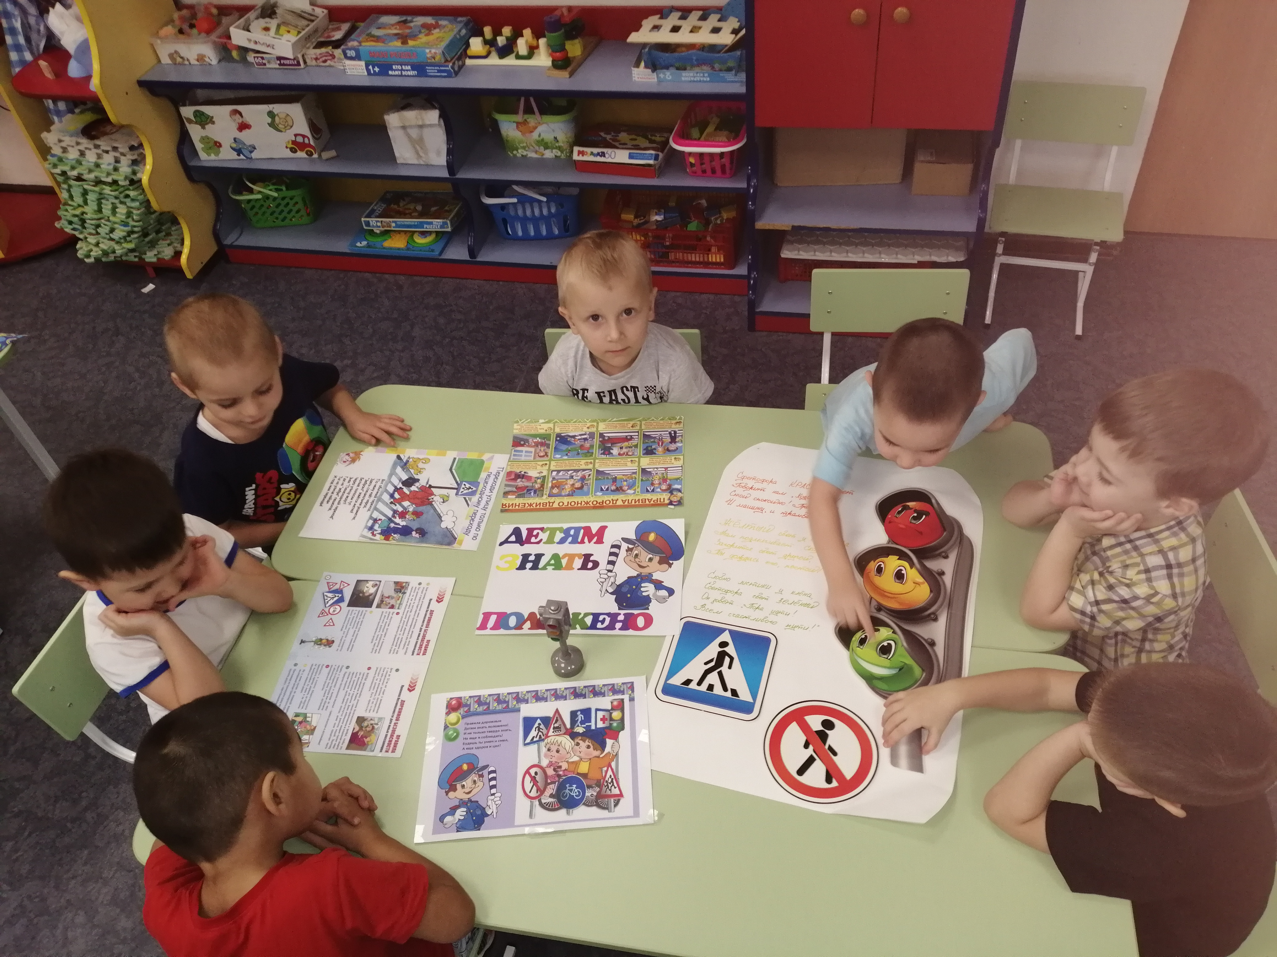

Сюжетно-ролевая игра «Автобус»
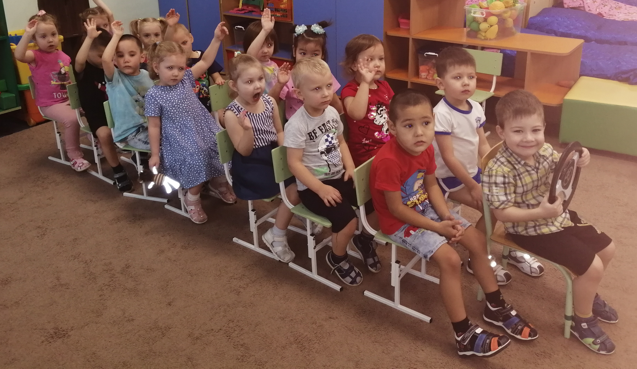

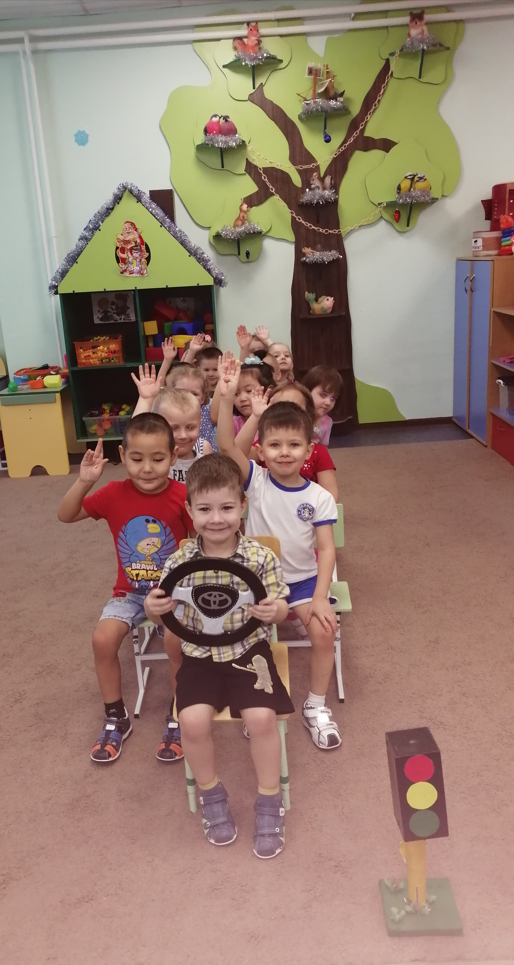

Результатом проведения мероприятий по ПДД стало то, что:
Дети получили и усвоили знания о правилах поведения на дороге, научились применять полученные знания о правилах дорожного движения в играх, инсценировках, в повседневной жизни.
Разработаны наглядные материалы, оказывающие развивающее воздействие и познавательную стимуляцию на детей, формирование у детей знаний о культуре поведения на дороге, воспитанию ответственности за безопасность своей жизни и жизни других людей.

Выполнила: Воспитатель Закирова Лариса Владимировна

